Министерство образования Республики Беларусь

Учреждение образования

«Белорусский государственный университет информатики и радиоэлектроники»

Кафедра электронных вычислительных машин

Лабораторная работа №3

«Программирование контроллера прерываний»

Вариант 14

Выполнил: Проверил:

Студент группы 950501 Преподаватель

Крылов А.В. Одинец Д.Н.

Минск, 2021

1. **Постановка задачи**

Написать резидентную программу выполняющую перенос всех векторов аппаратных прерываний ведущего и ведомого контроллера на пользовательские прерывания. При этом необходимо написать обработчики аппаратных прерываний, которые будут установлены на используемые пользовательские прерывания и будут выполнять следующие функции:

1. Выводить на экран в двоичной форме следующие регистры контроллеров прерывания (как ведущего, так и ведомого):

регистр запросов на прерывания;

регистр обслуживаемых прерываний; регистр масок.

При этом значения регистров должны выводиться всегда в одно и то же место экрана.

1. Осуществлять переход на стандартные обработчики аппаратных прерываний, для обеспечения нормальной работы компьютера.
   1. **Алгоритм**

Все векторы аппаратных прерываний ведущего и ведомого контроллера переносятся на пользовательские прерывания с помощью функций getvect и setvect.

Производится инициализация контроллеров, заключающаяся в

последовательности команд: ICW1, ICW2, ICW3 и ICW4.

С помощью функции _dos_keep осуществляется выход в DOS, при этом программа остаётся резидентной.

В каждом обработчике выводятся в видеопамять в двоичной форме значения регистров запросов на прерывания, обслуживаемых прерываний, масок. Затем вызываются стандартные обработчики прерываний.

* 1. **Листинг программы**

Далее приведен листинг резидентной программы, выполняющей перенос всех векторов аппаратных прерываний ведущего и ведомого контроллера на пользовательские прерывания.

#include <dos.h>

#include <time.h>

#include <stdio.h>

#include <stdlib.h>

#define COLOR_COUNT 7

struct VIDEO

{

unsigned char symbol;

unsigned char attribute;

};

unsigned char colors[COLOR_COUNT] =

{0x71,0x62,0x43,0x54,0x35,0x26,0x17};

char color = 0x89;

void changeColor()

{

color = colors[rand() % COLOR_COUNT];

return;

}

void print()

{

char temp;

int i, val;

VIDEO far* screen = (VIDEO far *)MK_FP(0xB800, 0);

val = inp(0x21);

for (i = 0; i < 8; i++)

{

temp = val % 2;

val = val >> 1;

screen->symbol = temp + '0';

screen->attribute = color;

screen++;

}

screen++;

val = inp(0xA1);

for (i = 0; i < 8; i++)

{

temp = val % 2;

val = val >> 1;

screen->symbol = temp + '0';

screen->attribute = color;

screen++;

}

screen += 63;

outp(0x20,0x0A);

val = inp(0x20);

for (i = 0; i < 8; i++)

{

temp = val % 2;

val = val >> 1;

screen->symbol = temp + '0';

screen->attribute = color;

screen++;

}

screen++;

outp(0xA0,0x0A);

val = inp(0xA0);

for (i = 0; i < 8; i++)

{

temp = val % 2;

val = val >> 1;

screen->symbol = temp + '0';

screen->attribute = color;

screen++;

}

screen+=63;

outp(0x20,0x0B);

val = inp(0x20);

for (i = 0; i < 8; i++)

{

temp = val % 2;

val = val >> 1;

screen->symbol = temp + '0';

screen->attribute = color;

screen++;

}

screen++;

outp(0xA0,0x0B);

val = inp(0xA0);

for (i = 0; i < 8; i++)

{

temp = val % 2;

val = val >> 1;

screen->symbol = temp + '0';

screen->attribute = color;

screen++;

}

}

// IRQ 0-7

void interrupt(*oldint8) (...);

void interrupt(*oldint9) (...);

void interrupt(*oldint10) (...);

void interrupt(*oldint11) (...);

void interrupt(*oldint12) (...);

void interrupt(*oldint13) (...);

void interrupt(*oldint14) (...);

void interrupt(*oldint15) (...);

// IRQ 8-15

void interrupt(*oldint70) (...);

void interrupt(*oldint71) (...);

void interrupt(*oldint72) (...);

void interrupt(*oldint73) (...);

void interrupt(*oldint74) (...);

void interrupt(*oldint75) (...);

void interrupt(*oldint76) (...);

void interrupt(*oldint77) (...);

void interrupt newint08(...) { print(); oldint8(); }

void interrupt newint09(...) { changeColor(); print(); oldint9(); }

void interrupt newint0A(...) { changeColor(); print(); oldint10(); }

void interrupt newint0B(...) { changeColor(); print(); oldint11(); }

void interrupt newint0C(...) { changeColor(); print(); oldint12(); }

void interrupt newint0D(...) { changeColor(); print(); oldint13(); }

void interrupt newint0E(...) { changeColor(); print(); oldint14(); }

void interrupt newint0F(...) { changeColor(); print(); oldint15(); }

void interrupt newintC0(...) { changeColor(); print(); oldint70(); }

void interrupt newintC1(...) { changeColor(); print(); oldint71(); }

void interrupt newintC2(...) { changeColor(); print(); oldint72(); }

void interrupt newintC3(...) { changeColor(); print(); oldint73(); }

void interrupt newintC4(...) { changeColor(); print(); oldint74(); }

void interrupt newintC5(...) { changeColor(); print(); oldint75(); }

void interrupt newintC6(...) { changeColor(); print(); oldint76(); }

void interrupt newintC7(...) { changeColor(); print(); oldint77(); }

void initialize()

{

//IRQ 0-7

oldint8 = getvect(0x08);

oldint9 = getvect(0x09);

oldint10 = getvect(0x0A);

oldint11 = getvect(0x0B);

oldint12 = getvect(0x0C);

oldint13 = getvect(0x0D);

oldint14 = getvect(0x0E);

oldint15 = getvect(0x0F);

//IRQ 8-15

oldint70 = getvect(0x70);

oldint71 = getvect(0x71);

oldint72 = getvect(0x72);

oldint73 = getvect(0x73);

oldint74 = getvect(0x74);

oldint75 = getvect(0x75);

oldint76 = getvect(0x76);

oldint77 = getvect(0x77);

//set new handlers for IRQ 0-7

setvect(0xC8, newint08);

setvect(0xC9, newint09);

setvect(0xCA, newint0A);

setvect(0xCB, newint0B);

setvect(0xCD, newint0C);

setvect(0xCE, newint0D);

setvect(0xCF, newint0E);

setvect(0xD1, newint0F);

//set new handlers for IRQ8-15

setvect(0x08, newintC0);

setvect(0x09, newintC1);

setvect(0x0A, newintC2);

setvect(0x0B, newintC3);

setvect(0x0C, newintC4);

setvect(0x0D, newintC5);

setvect(0x0E, newintC6);

setvect(0x0F, newintC7);

_disable(); // CLI

outp(0x20, 0x11);

outp(0x21, 0xC8);

outp(0x21, 0x04);

outp(0x21, 0x01);

outp(0xA0, 0x11);

outp(0xA1, 0x08);

outp(0xA1, 0x02);

outp(0xA1, 0x01);

_enable(); // STI

}

int main()

{

unsigned far *fp;

initialize();

system("cls");

printf(" - mask\n");

printf(" - prepare\n");

printf(" - service\n");

printf("Master Slave\n");

FP_SEG(fp) = _psp;

FP_OFF(fp) = 0x2c;

dos_freemem(*fp);

_dos_keep(0, (_DS - _CS) + (_SP / 16) + 1);

return 0;

}

1. **Тестирование программы**

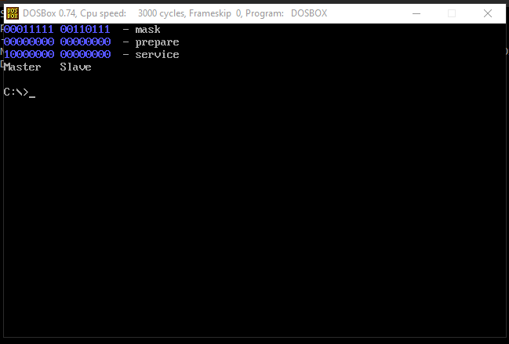

Рисунок 4.1 – Результат работы программы при запуске.

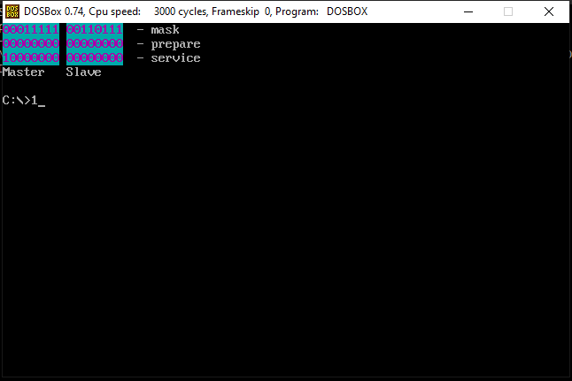

Рисунок 4.2 – Результат работы программы при нажатии клавиши.

* 1. **Заключение**
* ходе лабораторной удалось выполнить перенос всех векторов аппаратных прерываний ведущего и ведомого контроллера на пользовательские прерывания. Использование контроллера прерываний позволяет ускорить взаимодействие про-цессора с внешними устройствами. Недостатком программы является клонирование программы в памяти при повторном запуске.

Программа компилировалась в Turbo C++ и запускалась в DOS, который эму-лировался с помощью DosBox.

9